**EJECUCION DE PROCEDIMIENTOS ALMACENADOS Y FUNCIONES**

1. EJECUCION DE PROCEDIMIENTO ALMACENADO: CONSULTA_LIBRO_ID

* INICIAR PROCEDIMIENTO ALMACENADO

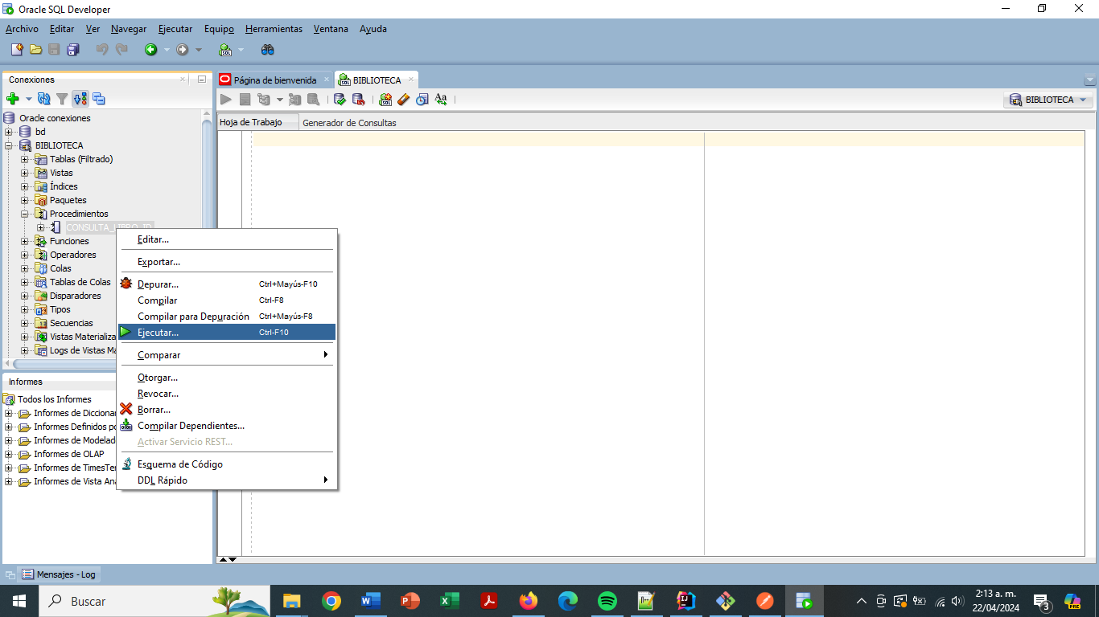

* AL MOMENTO DE INICIAR EL PROCEDIMIENTO ALMACENADO, APARECE EL SIGUIENTE RECUADRO, QUE SOLICITA DIGITAR EN EL PARAMETRO “PID”

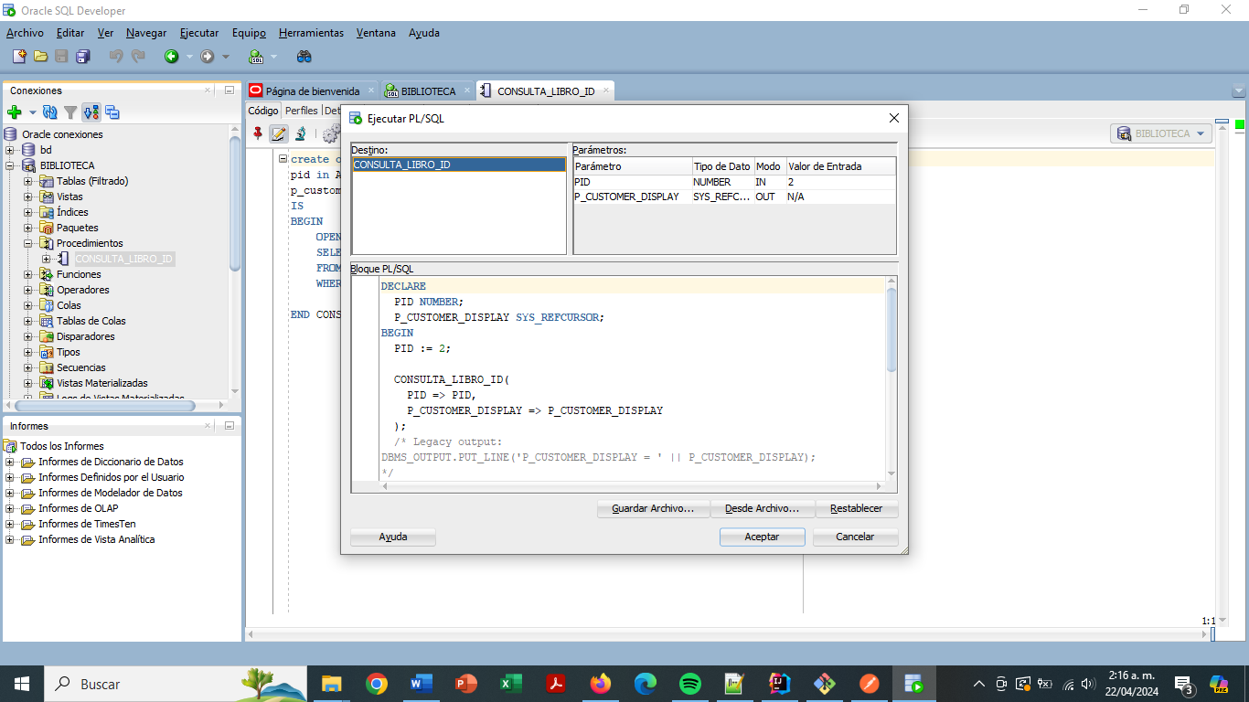

* AL DIGITAR EN EL PARAMETRO “PID”, POR EJEMPLO, EL NUMERO 2 QUE ES UN REGISTRO “ID” QUE SE ENCUENTRA EN LA TABLA DE AUTOR, SALE UNA CONSOLA QUE ES UN AVISO EXITOSO DE LA EJECUCION DEL SP

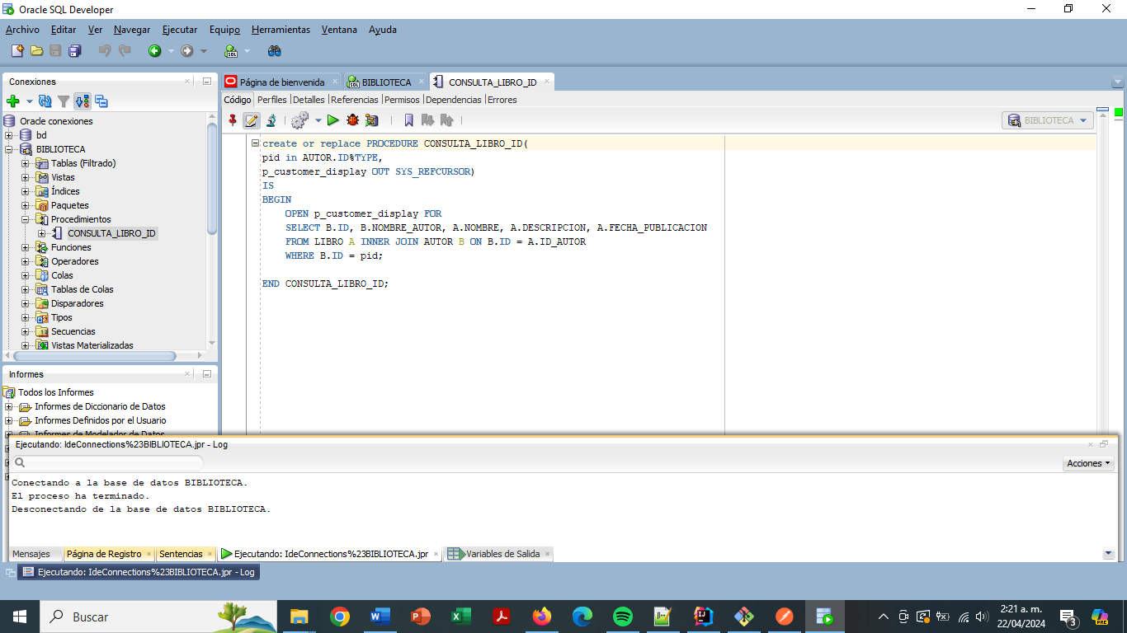

* LUEGO HACER CLICK FINALMENTE EN LA OPCION “VARIABLES DE SALIDA” DONDE SE ENCUENTRA LA CONSULTA REQUERIDA PARA ASI REVISAR LA INFORMACION ARROJADA DEL QUERY

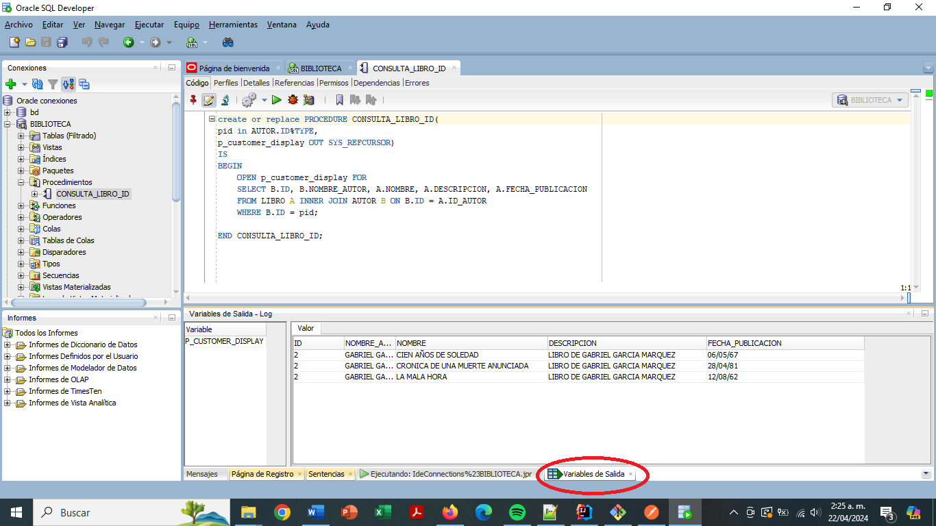

1. EJECUCION DE LA FUNCION: PROMEDIO_CANTIDAD_LIBROS

* INICIAR FUNCION

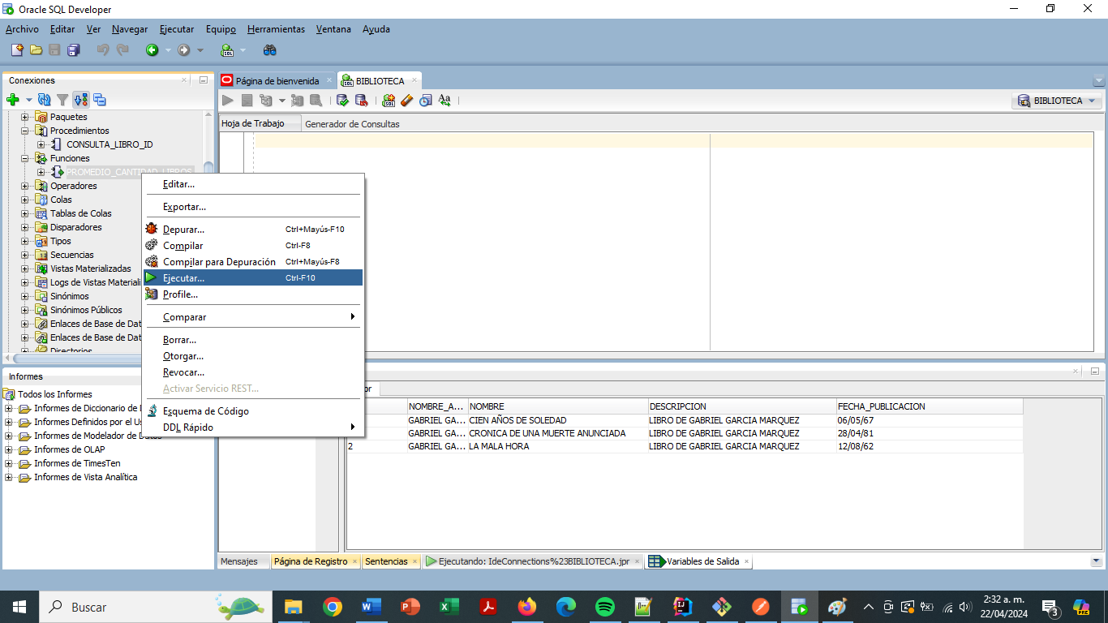

* AL MOMENTO DE INICIAR LA FUNCION, APARECE EL SIGUIENTE RECUADRO, QUE SOLICITA DIGITAR EN EL PARAMETRO “PID”

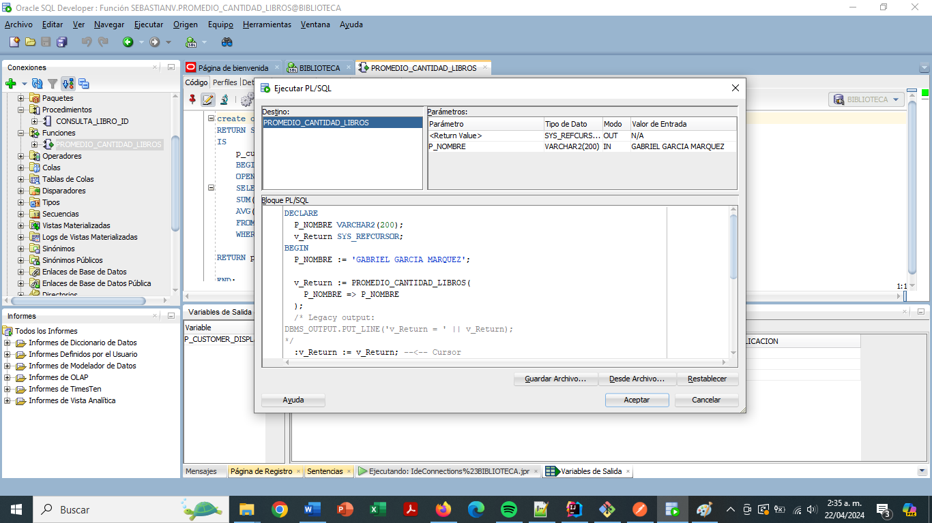

* AL DIGITAR EN EL PARAMETRO “P_NOMBRE”, POR EJEMPLO, EL NUMERO 2 QUE ES UN REGISTRO “NOMBRE_AUTOR” QUE SE ENCUENTRA EN LA TABLA DE AUTOR, SALE UNA CONSOLA QUE ES UN AVISO EXITOSO DE LA EJECUCION DEL SP

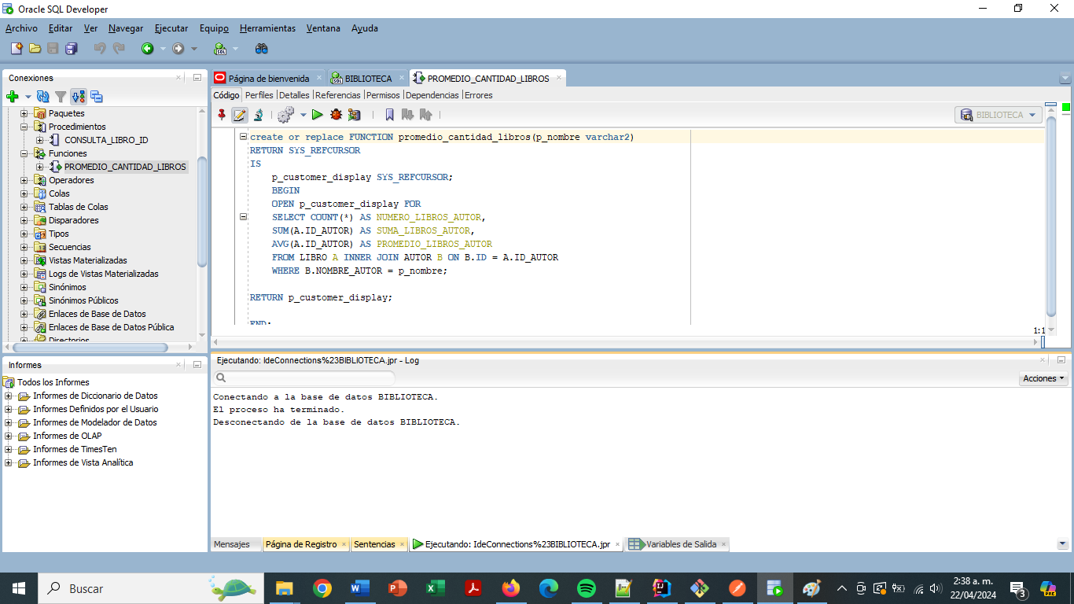

* LUEGO HACER CLICK FINALMENTE EN LA OPCION “VARIABLES DE SALIDA” DONDE SE ENCUENTRA LA CONSULTA REQUERIDA PARA ASI REVISAR LA INFORMACION ARROJADA DEL QUERY

